**西阆苑小二班班级动态**



夏季是个特殊的季节，幼儿摆脱衣物的束缚，尽情品尝夏味，戏水、玩沙，快乐又美好。 2024.6.25阶段课程六：夏天真快乐

关键活动：夏天到了 夏天好热呀 美味的西瓜 快乐过暑假

【**01 来园篇**】

本班共22人，今天实际来园20人，缺2人：董益嘉回老家，蒋景昱前往医院做雾化。

本周对幼儿入园后自主签到、测量体温的情况进行观察。

|  |  |  |  |  |  |
| --- | --- | --- | --- | --- | --- |
| 幼儿 | 自主签到 | 测量体温 | 幼儿 | 自主签到 | 测量体温 |
| 王馨悦 | ▲ | ▲ | 杨梓熠 | ★ | ▲ |
| 吴婉琰 | ▲ | ★ | 杨梓煜 | ★ | ▲ |
| 梁珵恩 | ▲ | ▲ | 谢瑞 | ★ | ▲ |
| 张诗韵 | ★ | ★ | 成铭恩 | ★ | ▲ |
| 单小岩 | ▲ | ▲ | 唐皓辰 | ★ | ▲ |
| 陈生冉 | ★ | ★ | 付宇晨 | ★ | ★ |
| 胡心悦 | ★ | ★ | 蒋景昱 | 请假 | 请假 |
| 郭沛怡 | ★ | ▲ | 陈之昂 | ★ | ▲ |
| 鲍琳筱 | ★ | ▲ | 董益嘉 | 请假 | 请假 |
| 丛天朗 | ★ | ▲ | 李咏集 | ★ | ▲ |
| 于晨栩 | ★ | ★ | 张文轩 | ▲ | ▲ |

备注：主动签到：★ 提醒签到：▲ 自主测量体温：★ 提醒测量体温：▲

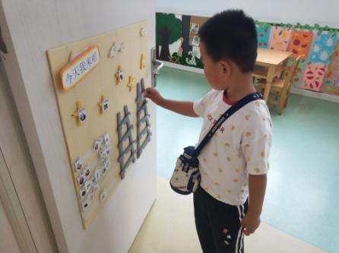 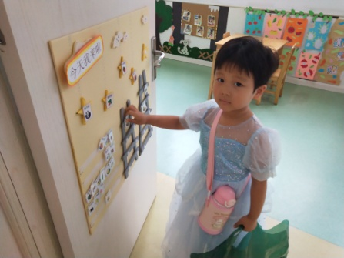 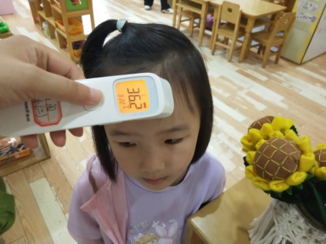

【**02 户外篇**】

今天户外下雨，在室内开展户外自主游戏。我们来到走廊上，取来了高跷以及沙包，供幼儿在场地上游戏。一起来看看他们游戏时的镜头吧！

|  |  |  |
| --- | --- | --- |
| IMG_20210913_160834.jpg | IMG_20210913_160834.jpg | IMG_20210913_160834.jpg |
| 踩高跷 | 向上抛接沙包 | 空投沙包，看谁投得准 |
| IMG_20210913_160834.jpg | IMG_20210913_160834.jpg | IMG_20210913_160834.jpg |

【**03 学习篇**】

**活动：“我是好宝宝”评选**

本次“我是好宝宝”评选的项目分别是：好学宝宝、巧手宝宝、文明宝宝、进步宝宝、活力宝宝。在评选过程中，小朋友们先通过自己现场讲述或是视频播放的方式进行自荐参评，然后再由其它幼儿进行投票，最终确定评选结果。下面来看看小朋友们的一些参评瞬间吧！

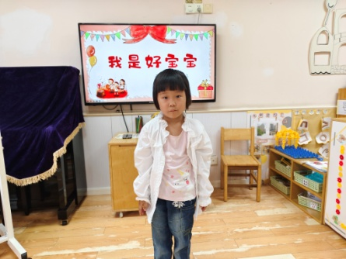 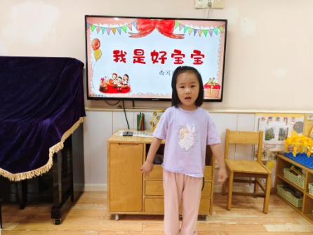 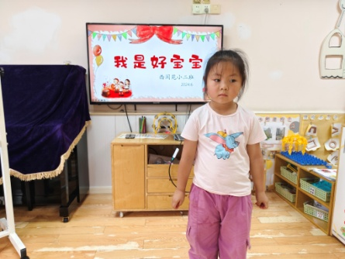

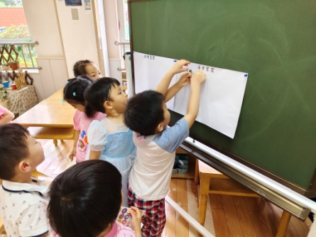 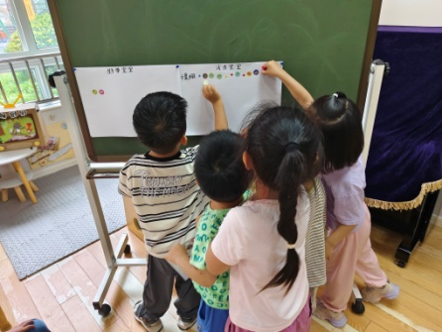 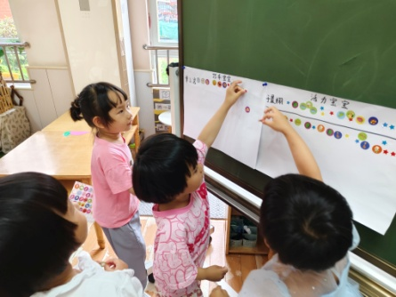

【**04 区域篇**】

又到了区域游戏的时间，小朋友们自主进入喜欢的区域游戏。一起来看看他们都玩了些什么吧！

|  |  |  |
| --- | --- | --- |
| IMG_20210913_160834.jpg | IMG_20210913_160834.jpg | IMG_20210913_160834.jpg |
| 杨梓煜、鲍琳筱在美工区游戏，他们正在用超轻粘土创作作品。其中，杨梓煜制作的是小蛇和椅子，鲍琳筱正在创作中。 | 丛天朗、成铭恩子桌面建构区游戏。瞧！他们正在用插塑积木拼插作品呢，桌面上的小卡车惟妙惟肖，期待你们的其它作品。 | 胡心悦、张诗韵在益智区游戏。她们玩的是水果吸吸乐，两人正在摆放游戏盘中的卡片，为接下来的游戏做准备呢。 |

【**04 生活篇**】

本周关注幼儿自主端饭菜和按时用餐的整体情况。一起来看看今天小朋友在这些方面的表现吧！

备注：★开大炮端饭菜 ▲提醒开大炮端饭菜 ★按时用餐 ▲挑食或用餐时间长

|  |  |  |  |  |  |
| --- | --- | --- | --- | --- | --- |
| 幼儿 | 开大炮端饭菜 | 按时用餐 | 幼儿 | 开大炮端饭菜 | 按时用餐 |
| 王馨悦 | ▲ | ★ | 杨梓熠 | ★ | ★ |
| 吴婉琰 | ★ | ★ | 杨梓煜 | ★ | ★ |
| 梁珵恩 | ▲ | ▲ | 谢瑞 | ▲ | ★ |
| 张诗韵 | ★ | ★ | 成铭恩 | ★ | ▲ |
| 单小岩 | ★ | ★ | 唐皓辰 | ▲ | ★ |
| 陈生冉 | ★ | ★ | 付宇晨 | ★ | ▲ |
| 胡心悦 | ★ | ▲ | 蒋景昱 | 请假 | 请假 |
| 郭沛怡 | ▲ | ★ | 陈之昂 | ▲ | ▲ |
| 鲍琳筱 | ★ | ★ | 董益嘉 | 请假 | 请假 |
| 丛天朗 | ▲ | ★ | 李咏集 | ★ | ★ |
| 于晨栩 | ★ | ▲ | 张文轩 | ★ | ▲ |

【**06 温馨提示**】

|  |
| --- |
| **有关膳食调查问卷填写的问题：**  尊敬的家长，感谢您参与我们的幼儿园膳食调查。为了改善和提高幼儿在园的伙食质量，请您根据您孩子的实际情况回答，所有的回答将会被保密处理，谢谢您的配合！  幼儿园膳食调查问卷：https://www.wjx.cn/vm/rXqgWei.aspx# |

**—END—**

在一起的点滴都值得记录